一．多因素共同作用时采用spss的多因素方差分析法即多元线性回归分析：

多因素方差分析，就是同时考虑若干个控制因素的情况下，分别分析它们的改变是否造成观察变量的显著变动（多个自变量，一个因变量）自变量类型以分类变量为主也可以是连续变量，不过连续变量一般是通过找出它与因变量的回归关系来控制其影响，因变量为连续变量。并且在该过程中各变量必须相互独立，可忽略相互作用。

而要满足多元线性回归的假设必须满足以下诊断条件：**(改的好看点，我写的太简略了）**

1. R^2大于0.5表示模型拟合度较高
2. 各自变量显著性低于0.05表示讨论该自变量有意义，即该自变量对因变量有影响，大于0.05的自变量应剔除再进行模型构建。
3. VIF值小于5 ，意味着**自变量之间不存在多重共线性。**
4. 残差符合正态分布
5. RW值（德宾-沃森值）满足在0附近小于3的条件，变量之间不存在序列相关，且模型较稳定。

二．下面进行分析：（**x1到x6系数用b0-b6表示，下面那个一样,注意写的清楚点，还有改一下表的格式**)（**下面的是多因素共同作用，下面还有各因素单独作用来讨论影响，有些共同作用的时候可忽略，单独作用还是有影响，记得描述一下。所以一般都有多因素分析和单因素分析，第二问的C4的单因素分析就是第三问我就放第三问了**）

首先将6个自变量假设都满足多元线性回归关系，设Co /SiO2 和 HAP 装料比中Co/SiO2的质量（mg)为X1，Co/SiO2的质量之比(wt%)为x2，Co /SiO2 和 HAP 装料比HAP（或石英沙）-乙醇使用质量（mg)为x3，乙醇添加速率（ml/min)为x4，有无HAP（1为有2为无）为x5,温度为x6。则首先对乙醇转化率(%)设为y1进行分析。

可以写出一般模型方程：y1=ax1+bx2+cx3+dx4+ex5+fx6+g.现在利用spss进行该假设模型分析：

1.首先从模型摘要表得R^2：

|  |  |  |  |  |  |
| --- | --- | --- | --- | --- | --- |
| **模型摘要b** | | | | | |
| 模型 | R | R 方 | 调整后 R 方 | 标准估算的误差 | 德宾-沃森 |
| 1 | .892a | .796 | .785 | 10.593473290000000 | .884 |
| a. 预测变量：(常量), 温度, Co /SiO2 和 HAP 装料比中Co/SiO2的质量（mg), 有无HAP（1为有2为无）, Co/SiO2的质量之比(wt%), 乙醇添加速率（ml/min), Co /SiO2 和 HAP 装料比HAP（或石英沙）-乙醇使用质量（mg) | | | | | |
| b. 因变量：乙醇转化率(%) | | | | | |

可看出R^2满足0.785，较符合假设。

2.再判断该系数表得显著性判断：

|  |  |  |  |  |  |  |  |  |  |
| --- | --- | --- | --- | --- | --- | --- | --- | --- | --- |
| **系数a** | | | | | | | | |  |
| 模型 | | 未标准化系数 | | 标准化系数 | t | 显著性 | 共线性统计 | |  |
| B | 标准误差 | Beta | 容差 | VIF |  |
| 1 | (常量) | -92.816 | 9.543 |  | -9.726 | .000 |  |  |  |
| Co /SiO2 和 HAP 装料比中Co/SiO2的质量（mg) | -.043 | .099 | -.132 | -.435 | .665 | .021 | 48.371 |  |
| Co/SiO2的质量之比(wt%) | .177 | .903 | .009 | .196 | .845 | .904 | 1.107 |  |
| Co /SiO2 和 HAP 装料比HAP（或石英沙）-乙醇使用质量（mg) | .152 | .099 | .464 | 1.543 | .126 | .021 | 47.385 |  |
| 乙醇添加速率（ml/min) | -9.008 | 2.111 | -.199 | -4.268 | .000 | .875 | 1.143 |  |
| 有无HAP（1为有2为无） | 13.335 | 6.270 | .120 | 2.127 | .036 | .597 | 1.675 |  |
| 温度 | .331 | .019 | .757 | 17.303 | .000 | .995 | 1.005 |  |
| a. 因变量：乙醇转化率(%) | | | | | | | | |  |

发现显著性中，Co /SiO2 和 HAP 装料比中Co/SiO2的质量（x1），Co/SiO2的质量之比(x2),Co /SiO2 和 HAP 装料比HAP（或石英沙）-乙醇使用质量（x3)的显著性分别为0.665，0.845，0.126均大于显著性水平0.05.证明该三因素对乙醇转化率(%)的影响无意义，几乎无影响。下面剔除该三个因素，再进行一次分析

|  |  |  |  |  |  |
| --- | --- | --- | --- | --- | --- |
| **模型摘要b** | | | | | |
| 模型 | R | R 方 | 调整后 R 方 | 标准估算的误差 | 德宾-沃森 |
| 1 | .831a | .690 | .682 | 12.877597180000000 | .670 |
| a. 预测变量：(常量), 温度, 有无HAP（1为有2为无）, 乙醇添加速率（ml/min) | | | | | |
| b. 因变量：乙醇转化率(%) | | | | | |

可知r2的值为0.690，RW值（德宾-沃森值）=0.670

|  |  |  |  |  |  |  |  |  |
| --- | --- | --- | --- | --- | --- | --- | --- | --- |
| **系数a** | | | | | | | | |
| 模型 | | 未标准化系数 | | 标准化系数 | t | 显著性 | 共线性统计 | |
| B | 标准误差 | Beta | 容差 | VIF |
| 1 | (常量) | -73.852 | 10.267 |  | -7.193 | .000 |  |  |
| 乙醇添加速率（ml/min) | -12.927 | 2.409 | -.286 | -5.367 | .000 | .993 | 1.007 |
| 有无HAP（1为有2为无） | 12.306 | 5.896 | .111 | 2.087 | .039 | .998 | 1.002 |
| 温度 | .328 | .023 | .750 | 14.108 | .000 | .995 | 1.005 |
| a. 因变量：乙醇转化率(%) | | | | | | | | |

发现乙醇添加速率(x4),有无HAP载体（x5),温度（x6)的显著性均小于0.05存在线性关系。同时由系数可写出，y1=-12.927x4+12.306x5+0.328x6-73.852。

再由VIF值小于5 ，意味着**自变量之间不存在多重共线性，满足第一个诊断。**

**再判断是否**残差符合正态分布：

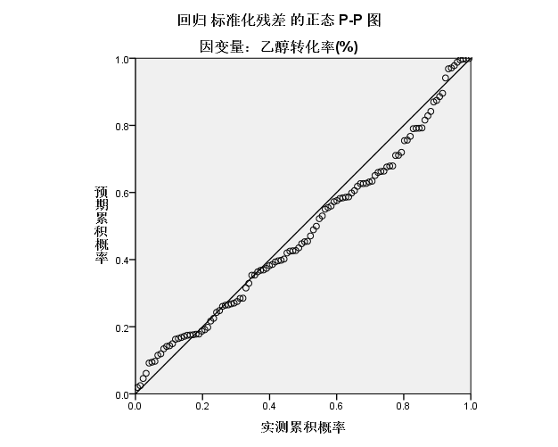

发现基本分布于直线附近，发现残差符合正态分布。

再由最后的RW值（德宾-沃森值）0.670满足小于3的条件，变量之间不存在序列相关。同时散点图基本没有越过±3之间，证明模型误差较小：

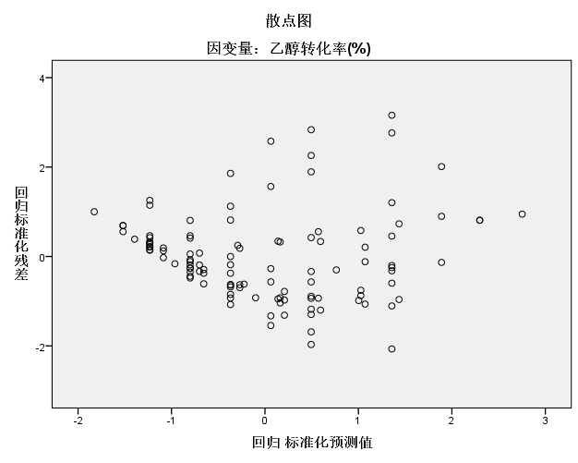

最后得出y1=-12.927x4+12.306x5+0.328x6-73.852。

1. 进行各因素对自变量影响单独分析：

使用边际平均值的办法所谓边际均值,就是在控制了其他因素之后,只是单纯在一个因素的作用下,因变量的变化,在普通的分析中,因变量的变化都是几个因素共同作用的结果.

可得以下建模图形：

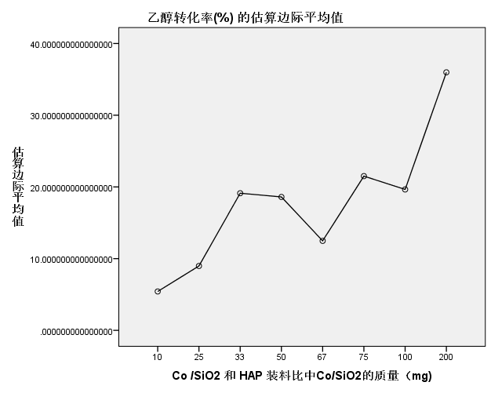

发现啥啥啥自己写罗。

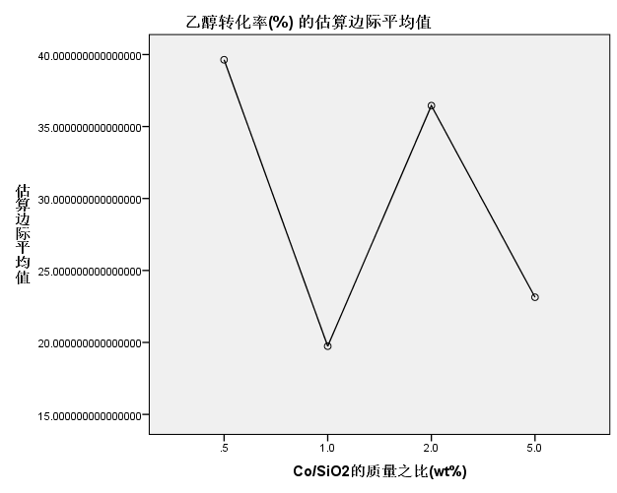

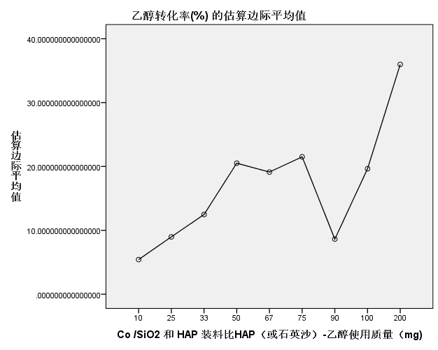

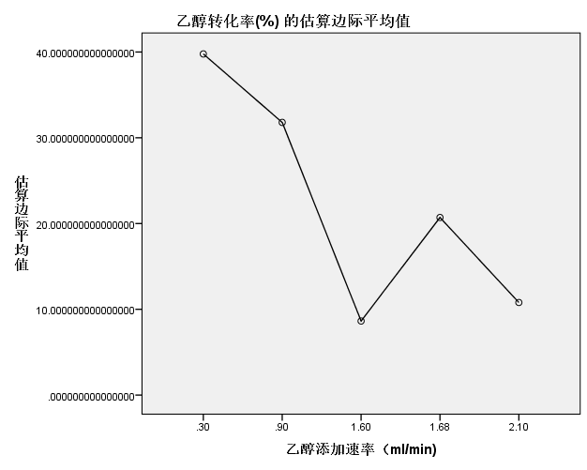

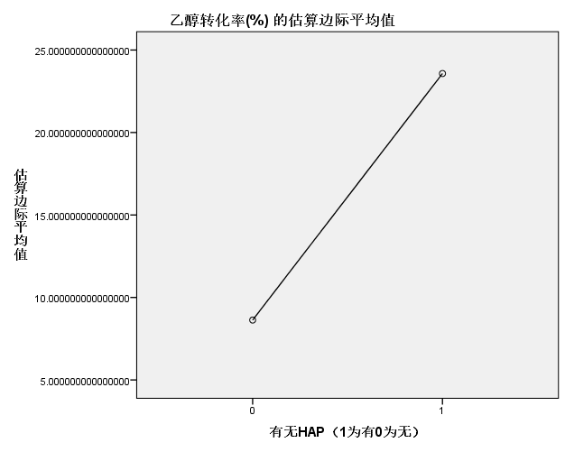

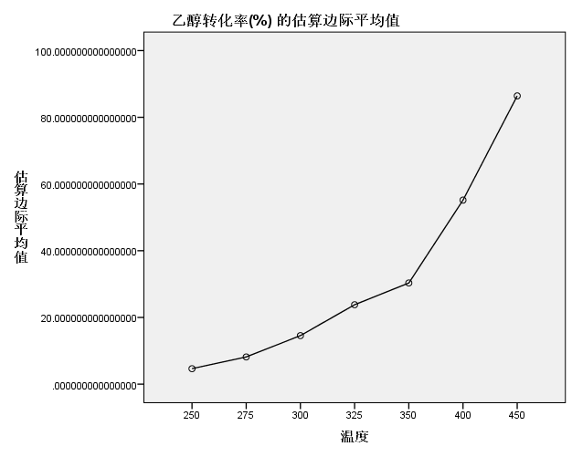

单独分析后发现最后写个总结。

spss支撑代码：

REGRESSION

/MISSING LISTWISE

/STATISTICS COEFF OUTS R ANOVA COLLIN TOL

/CRITERIA=PIN(.15) POUT(.20)

/NOORIGIN

/DEPENDENT 乙醇转化率

/METHOD=ENTER CoSiO2和HAP装料比中CoSiO2的质量（mg CoSiO2的质量之比wt CoSiO2和HAP装料比HAP（或石英沙）乙醇使用质量（m

乙醇添加速率（mlmin 有无HAP（1为有2为无） 温度

/SCATTERPLOT=(*ZRESID ,*ZPRED)

/RESIDUALS DURBIN NORMPROB(ZRESID).

REGRESSION

/MISSING LISTWISE

/STATISTICS COEFF OUTS R ANOVA COLLIN TOL

/CRITERIA=PIN(.15) POUT(.20)

/NOORIGIN

/DEPENDENT 乙醇转化率

/METHOD=ENTER 乙醇添加速率（mlmin 有无HAP（1为有2为无） 温度

/SCATTERPLOT=(*ZRESID ,*ZPRED)

/RESIDUALS DURBIN NORMPROB(ZRESID).

**下面的和上面的相同一样子分析。**

6个自变量假设都满足多元线性回归关系，设Co /SiO2 和 HAP 装料比中Co/SiO2的质量（mg)为X1，Co/SiO2的质量之比(wt%)为x2，Co /SiO2 和 HAP 装料比HAP（或石英沙）-乙醇使用质量（mg)为x3，乙醇添加速率（ml/min)为x4，有无HAP（1为有2为无）为x5,温度为x6。下面对C4烯烃选择性(%)设为y2进行分析：

|  |  |  |  |  |  |
| --- | --- | --- | --- | --- | --- |
| **模型摘要b** | | | | | |
| 模型 | R | R 方 | 调整后 R 方 | 标准估算的误差 | 德宾-沃森 |
| 1 | .855a | .731 | .715 | 7.21888 | .564 |
| a. 预测变量：(常量), 温度, Co /SiO2 和 HAP 装料比中Co/SiO2的质量（mg), 有无HAP（1为有2为无）, Co/SiO2的质量之比(wt%), 乙醇添加速率（ml/min), Co /SiO2 和 HAP 装料比HAP（或石英沙）-乙醇使用质量（mg) | | | | | |
| b. 因变量：C4烯烃选择性(%) | | | | | |

由r2可知。。。

再由：

|  |  |  |  |  |  |  |  |  |
| --- | --- | --- | --- | --- | --- | --- | --- | --- |
| **系数a** | | | | | | | | |
| 模型 | | 未标准化系数 | | 标准化系数 | t | 显著性 | 共线性统计 | |
| B | 标准误差 | Beta | 容差 | VIF |
| 1 | (常量) | -56.389 | 6.503 |  | -8.671 | .000 |  |  |
| Co /SiO2 和 HAP 装料比中Co/SiO2的质量（mg) | .147 | .067 | .761 | 2.181 | .031 | .021 | 48.371 |
| Co/SiO2的质量之比(wt%) | -3.180 | .615 | -.273 | -5.168 | .000 | .904 | 1.107 |
| Co /SiO2 和 HAP 装料比HAP（或石英沙）-乙醇使用质量（mg) | -.063 | .067 | -.325 | -.941 | .349 | .021 | 47.385 |
| 乙醇添加速率（ml/min) | 2.336 | 1.438 | .087 | 1.624 | .107 | .875 | 1.143 |
| 有无HAP（1为有0为无） | 8.906 | 4.273 | .135 | 2.084 | .040 | .597 | 1.675 |
| 温度 | .182 | .013 | .702 | 13.959 | .000 | .995 | 1.005 |
| a. 因变量：C4烯烃选择性(%) | | | | | | | | |

发现x3,x4的即。。。对C4烯烃选择性(%)无意义。

下面剔除x3,x4后有：

|  |  |  |  |  |  |
| --- | --- | --- | --- | --- | --- |
| **模型摘要b** | | | | | |
| 模型 | R | R 方 | 调整后 R 方 | 标准估算的误差 | 德宾-沃森 |
| 1 | .849a | .721 | .711 | 7.27167 | .540 |
| a. 预测变量：(常量), 温度, Co /SiO2 和 HAP 装料比中Co/SiO2的质量（mg), 有无HAP（1为有2为无）, Co/SiO2的质量之比(wt%) | | | | | |
| b. 因变量：C4烯烃选择性(%) | | | | | |

可知r2与RW值（德宾-沃森值）...

再观察系数表：

|  |  |  |  |  |  |  |  |  |
| --- | --- | --- | --- | --- | --- | --- | --- | --- |
| **系数a** | | | | | | | | |
| 模型 | | 未标准化系数 | | 标准化系数 | t | 显著性 | 共线性统计 | |
| B | 标准误差 | Beta | 容差 | VIF |
| 1 | (常量) | -34.704 | 5.302 |  | -10.318 | .000 |  |  |
| Co /SiO2 和 HAP 装料比中Co/SiO2的质量（mg) | .079 | .010 | .409 | 7.845 | .000 | .940 | 1.064 |
| Co/SiO2的质量之比(wt%) | -2.960 | .603 | -.254 | -4.906 | .000 | .954 | 1.048 |
| 有无HAP（1为有0为无） | 11.304 | 3.366 | .172 | 3.359 | .001 | .976 | 1.024 |
| 温度 | .180 | .013 | .697 | 13.778 | .000 | 1.000 | 1.000 |
| a. 因变量：C4烯烃选择性(%) | | | | | | | | |

（类似上面一样子写）可知y2=0.079x1-2.960x2+11.304x5+0.180x6-34.704.

再进行三个判断：

第一再由VIF值小于5 ，意味着**自变量之间不存在多重共线性，满足第一个诊断。**

**第二判断是否**残差符合正态分布：

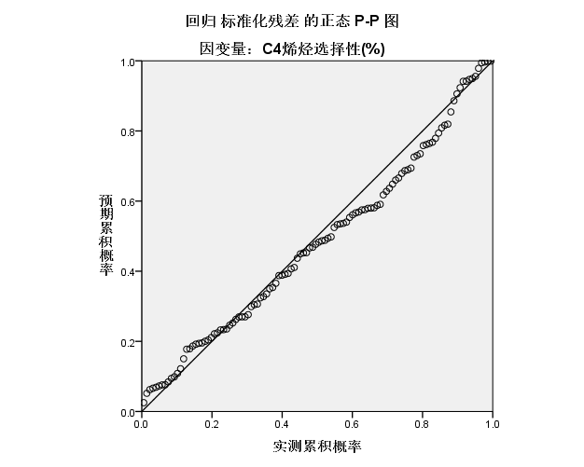

满足。

第三发现再由最后的RW值（德宾-沃森值）0.540满足小于3的条件，变量之间不存在序列相关。同时散点图基本没有越过±3之间：

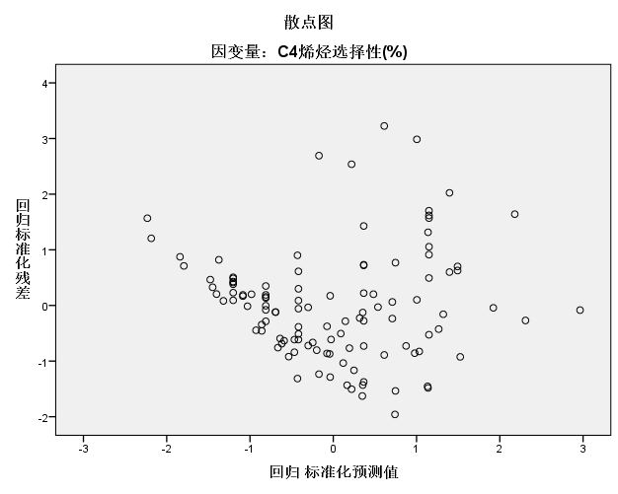

则最后结果为：

y2=0.079x1-2.960x2+11.304x5+0.180x6-34.704.

spss支撑代码：

REGRESSION

/MISSING LISTWISE

/STATISTICS COEFF OUTS R ANOVA COLLIN TOL

/CRITERIA=PIN(.15) POUT(.20)

/NOORIGIN

/DEPENDENT C4烯烃选择性

/METHOD=ENTER CoSiO2和HAP装料比中CoSiO2的质量（mg CoSiO2的质量之比wt CoSiO2和HAP装料比HAP（或石英沙）乙醇使用质量（m

乙醇添加速率（mlmin 有无HAP（1为有2为无） 温度

/SCATTERPLOT=(*ZRESID ,*ZPRED)

/RESIDUALS DURBIN NORMPROB(ZRESID).

REGRESSION

/MISSING LISTWISE

/STATISTICS COEFF OUTS R ANOVA COLLIN TOL

/CRITERIA=PIN(.15) POUT(.20)

/NOORIGIN

/DEPENDENT C4烯烃选择性

/METHOD=ENTER CoSiO2和HAP装料比中CoSiO2的质量（mg CoSiO2的质量之比wt 有无HAP（1为有2为无） 温度

/SCATTERPLOT=(*ZRESID ,*ZPRED)

/RESIDUALS DURBIN NORMPROB(ZRESID).

下面同样进行单因素分析：